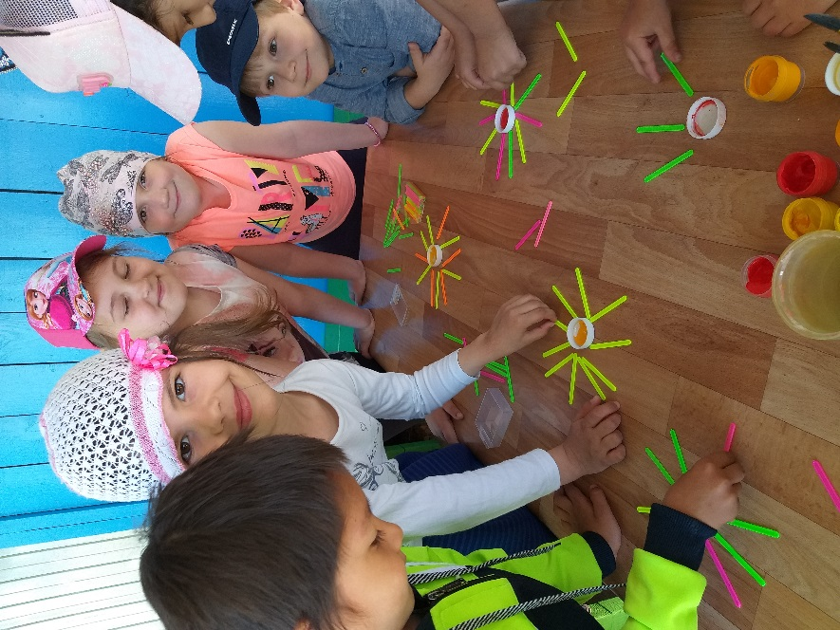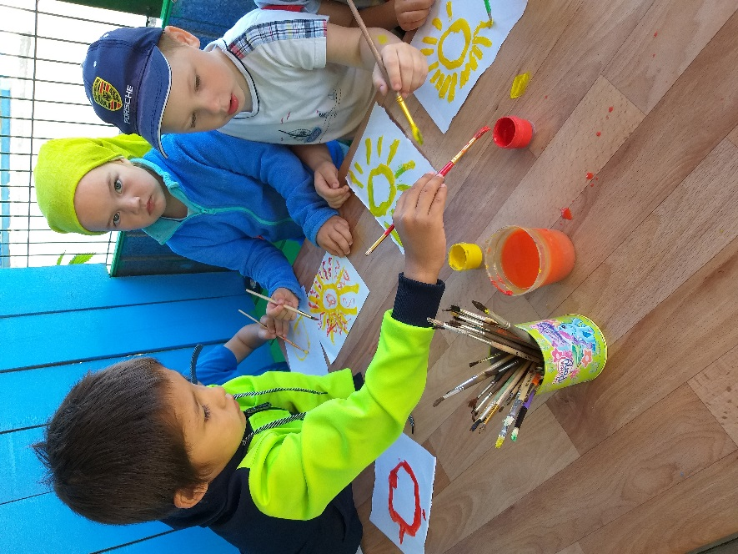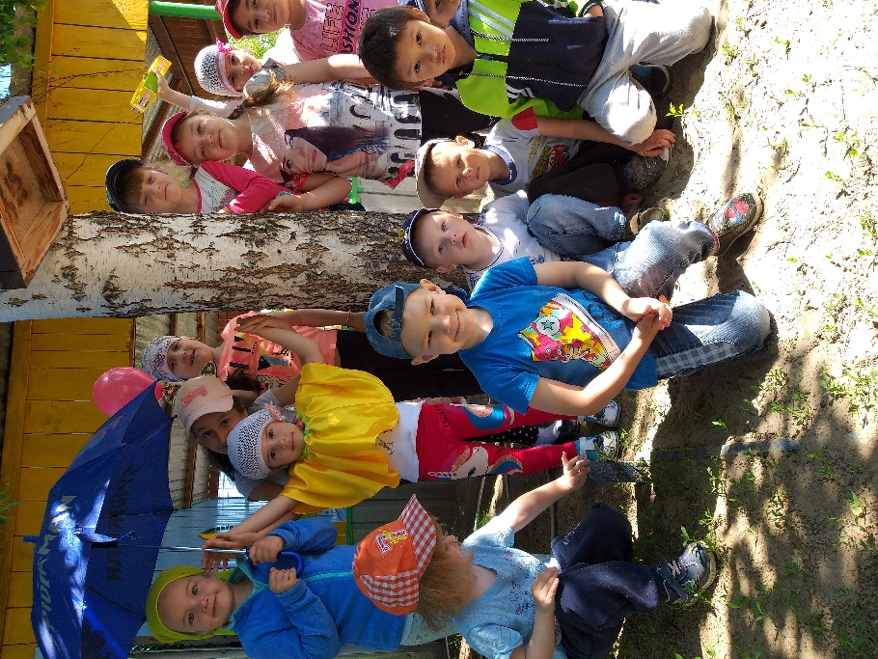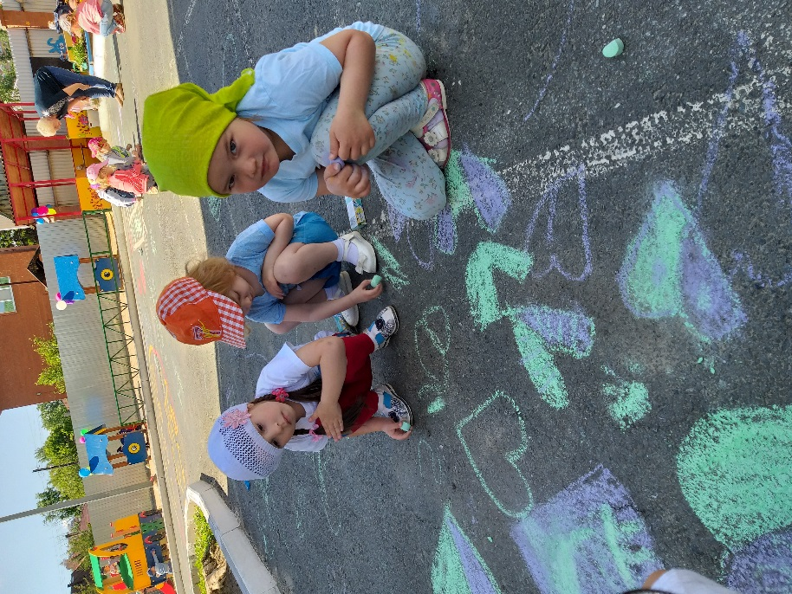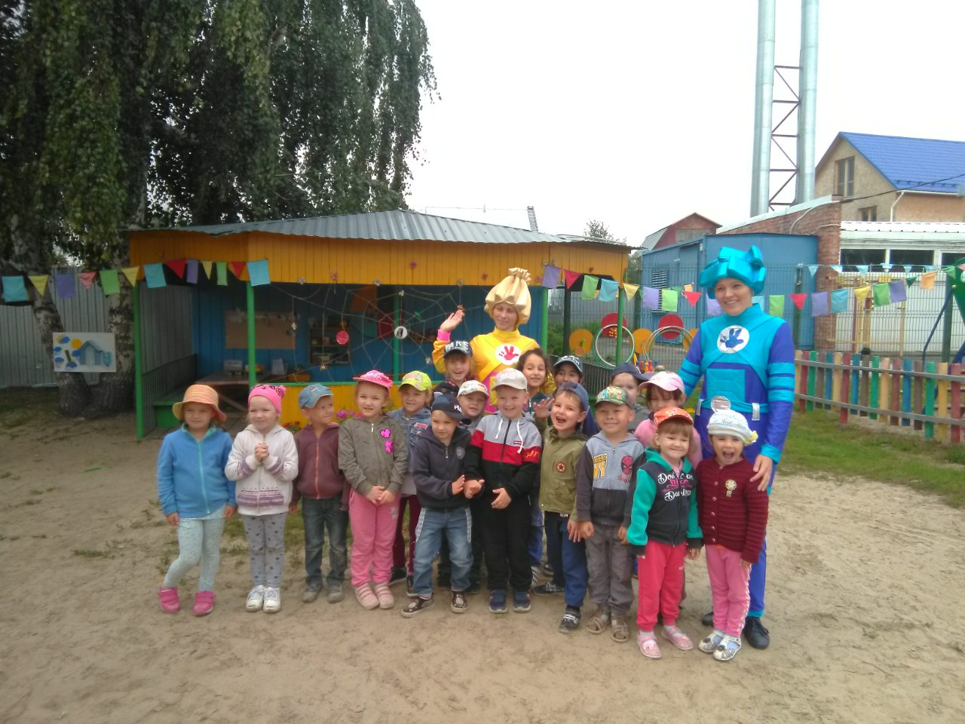

Это наше лето!
-Что ты мне подаришь, лето?
Много солнечного света!
В небе радугу-дугу и ромашку на лугу!
–Что еще подаришь мне?
Ключ, звенящий в тишине,
Сосны, клены и дубы,
Землянику и грибы!
Лето- удивительная и благодатная пора, когда детям можно вдоволь гулять, бегать. В этот период они много времени проводят на свежем воздухе. Мы постарались организовать жизнь дошкольников так, чтобы каждый день приносил им что-то новое, интересное.
В течении дня чередовались виды деятельности детей, для того чтобы правильно организовать отдых и игры. Мы старались использовать благоприятные условия летнего времени для укрепления здоровья детей, чтобы они научились понимать и любить удивительный мир растений и животных.

